Внеклассное мероприятие по математике для учащихся 8 класса
«Математическое ассорти»

Цели и задачи:
- пробуждать и поддерживать интерес к математике как учебному предмету;
- развивать логическое мышление, смекалку, умение нестандартно мыслить.
Оборудование:
Компьютер, проектор, экран.
Содержание мероприятия.
1 Ведущий: Добрый день, уважаемые зрители! Мы рады приветствовать вас в студии МТВ – студии Математического телевидения.
2 Ведущий: Сегодня наш канал представляет вашему вниманию замечательное…
1 Ведущий: Развлекательное!
2 Ведущий: Обучающее!
1 Ведущий: Развивающее!
Ведущие (вместе): Супер-шоу «Математическое ассорти»!
2 Ведущий: И я с огромным удовольствием представляю вам участников нашей передачи – учащихся 7, 8 и 9 классов. Их всех объединяет пытливость ума, любознательность и особое чувство – чувство любви к царице всех наук Математике.
1 Ведущий: В начале шоу вас ждёт информация о великом французском математике и философе Рене Декарте.
2 Ведущий: Затем – математический турнир рыцарей, сражающихся за титул «Юный математик».
1 Ведущий: Следующим этапом программы будет рубрика «Математические чудеса и тайны». Наш маг и фокусник ученик …. класса__________________ покажет вам своё мастерство.
2 Ведущий: И, наконец, вас ждёт интереснейший материал в разделе «А знаете ли вы…?»
1 Ведущий: Итак, встречаем первого участника передачи учени__ __ класса ___________________________________. Рубрика называется «Великие математики всех времён и народов».
- «Великие математики всех времён и народов».
( Учащаяся 9 класса читает сообщение о Рене Декарте.)
(На экране слайд с портретом учёного)

Рене Декарт, René Descartes (фр.), Renatus Cartesius (латинизированная форма, по-русски латинское имя Декарта пишется "Картезий") (родился 31 марта 1596 в Лаэ, ныне городок Декарт¹, регион Центр, Франция; умер 11 февраля 1650 в Стокгольме, Швеция) - французский математик, философ, физиолог.

Рене Декарт получил образование в школе иезуитов; затем был военным - наемником вГолландии и инспектором артиллерии в армии Ришелье, осаждавшей Ла-Рошель (1627)². Затем прожил 20 лет в Голландии, где изучал науки и написал свои основные философские труды. Голландский суд (по инициативе Утрехтского университета) признал его философские сочинения еретическими, и только вмешательство главы государства, Вильгельма Оранского, спасло их автора. В 1649 году Декарт по приглашению королевы Христины переехал в Швецию, где некоторое время был учителем королевы. Умер от простуды.

В математике Декарт первым ввел понятие переменной и функции, предложил систему координат и способ записи математических формул, который используется до сих пор. В физике первым высказал идею эфира (посредника между удаленными телами), объяснил явление радуги - как простой, так и двойной. В физиологии первым высказал мысль о существовании рефлекса; изучал болевые каналы и свойства глаза. Огромное влияние оказала философия Декарта: он разработал метод решения научных задач, основанный на интуиции и дедукции.

Вот несколько интересных фактов из жизни великого математика, философа и физиолога.

Главным открытием Декарта в математике подавляющее большинство учёных считает легендарную систему координат, получившую впоследствии название декартовой. Кроме того, что эта система сыграла определяющую роль в истории аналитической геометрии, она имела еще один побочный эффект: помогла сократить число дуэлей в Париже. Дело в том, что в театре из-за мест часто возникали ссоры, превращавшиеся в кровопролитие. А введение системы "ряд-место" и присвоение каждому билету отдельных координат помогло уменьшить число недоразумений
Декарт считается основоположником современной рефлексологии (науки о рефлексах). Крупнейшим его открытием в этой области является принцип рефлекторной деятельности. Декарт представил модель организма как работающий механизм. Это и послужило фундаментом для развития психологии. Русский ученый Иван Павлов возле своей лаборатории установил памятник-бюст Декарту, так как считал его основателем всех своих исследований и сделанных открытий
Имя Декарта носят его родной город и кратер на Луне. Это сильно разрушенный кратер, находящийся в труднодоступной южно-центральной горной местности планеты. В этих местах имеются магнитные аномалии - самые сильные на видимой стороне Луны. Наибольшее число лунотрясений (около 3000 в год) происходит именно в районе кратера Декарт.
В 1649 году Декарт по приглашению королевы Христины переехал в Швецию, где был учителем королевы. Шведская королева заставляла его вставать в пять утра каждый день, чтобы заниматься с ней уроками. Королева вставала очень рано и заставляла философа прибывать к ней в 5 часов утра. По официальной версии двора мыслитель простудился, подхватил "воспаление лёгких" и скончался от пневмонии после четырех месяцев пребывания в Стокгольме. По другой версии, учёный был отравлен.
Цитаты, принадлежащие Р. Декарту.
- Стремись всегда побеждать скорее самого себя, чем судьбу, и менять скорее свои желания, чем порядок в мире
- Здравый смысл - самая распространенная вещь на свете потому, что каждый думает, будто наделен им в полной мере
- Одиночество нужно искать в больших городах
- Чему завидуют больше всего, так это славе
- Нельзя выдумать ничего оригинального и маловероятного, что не было бы уже сказано кем-либо из философов
- Жажда отличий при недостатке характера сгибает одного человека перед другим
- Мы можем давать себе отчет о состоянии здоровья нашего тела, но о состоянии ума - никогда
- Люди, занимающиеся философией, чаще всего менее мудры, чем те, кто никогда не посвящал себя этому занятию
- Я мыслю - следовательно, я существую
- Прямоугольные координаты - пара чисел (назовем их х и у), из которых первое - расстояние до оси абсцисс, а второе - до оси ординат ³
- Разум - это зажигательное стекло, которое, воспламеняя, само остается холодным.
- Для того, чтобы усовершенствовать ум, надо больше размышлять, чем заучивать.
- Мало иметь хороший ум, главное - хорошо его применять.
- Верно определяйте слова, и вы освободите мир от половины недоразумений.
2 Ведущий: А сейчас лучшие знатоки математики сразятся на рыцарском математическом турнире. Самому достойному будет присвоен титул «Юный математик».
- Математический турнир.
Выигрывает участник, ответивший на большее количество вопросов и заданий.
Ведущий: Мы начинаем наш турнир, как полагается, с разминки. Участники, приготовьтесь слушать внимательно. Вас ждёт 10 вопросов.
Первый этап. Разминка – смешинка.
1. Какие цифры «пишут» летчики в небе? (Восьмерки.)
2. В каком европейском городе находится памятник нулю? (В центре Будапешта, столицы Венгрии. Это точка, от которой отсчитывается расстояние в Венгрии.)
3. В какие «цифры» люди одеваются? (Костюм-двойка, костюм-тройка.)
4. Какая цифра широко известна в мировой политике, да еще с эпитетом «большая»? (Большая восьмерка - неформальный клуб президентов восьми государств: США, Великобритании, Франции, Германии, Италии, Японии, России, Канады.)
5. Без чего не могут обойтись охотники, барабанщики и математики? (Без дроби.)
6. Название каких городов в России произошло от чисел? (Пятигорск, Тюмень — от тюркского слова «тумен» — 10 000.)
7. Название каких растений включает в себя цифры? (Тысячелистник, столетник, золототысячник.)
8. Цифра в классном журнале - это..? (Отметка.)
9. Что есть у каждого растения, слова и уравнения? (Корень.)
10. Название какого государства скрывается в математическом выражении а³? (Куб а - Куба.)
Ведущий: Вы отлично справились с разминкой! Но впереди нешуточный конкурс, в котором вы сможете показать не только свои знания, но и смекалку и сообразительность.
Второй этап. Задачи.
1. Бригада, состоящая из мужика и медведя, собрала урожай весом в три тонны. Две трети от веса урожая приходится на корешки, а остальное - на вершки. Сколько тонн урожая достанется медведю, если давно известно, что по договору ему причитаются все вершки? (Одна тонна.)
2. У одного талантливого художника была серая собака, черно- белый телевизор и тусклая жизнь. Художник купил 45 баночек ярких красок и приступил к работе. На превращение черно-белого телевизора в цветной художник израсходовал 7 баночек. В 3 раза больше ушло на раскрашивание серой собаки. Сколько баночек с яркими красками у талантливого художника на то, чтобы раскрасить свою тусклую жизнь? (17 баночек.)
3. Петр Петрович, добираясь до работы, ехал сначала в автобусе, потом в метро, а остаток пути прошел пешком. В автобусе Петра Петровича толкнули 12 человек, в метро 18.Когда он шел пешком, его толкнуло 2 человека. 29 человек, толкнувших Петра Петровича, не извинились перед ним, а остальные просили прощения. Сколько вежливых людей толкнули Петра Петровича? (3 человека.)
4. Площадь квадратной лужи, в которую упал Петр Петрович, 4 кв. м. Длина одной стороны этой лужи равна росту Петра Петровича в шляпе. Шляпа увеличивает рост Петра Петровича на 10 см. Узнайте рост Петра Петровича. (190 см.)
Ведущий: Молодцы, ребята! Вам, оказывается, любая задачка по плечу. После такого и передохнуть не мешало бы... И нас ждёт рекламно-математическая пауза!
(Исполняется песня _________________________________________________
_________________________________________________________________)
Ведущий: Заключительным этапом нашего состязания будет конкурс ребусов. Внимание на экран.
Третий этап. Конкурс ребусов.
1)В этом ребусе зашифровано название геометрической фигуры.
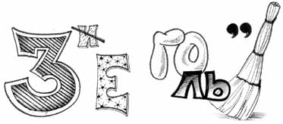
(Треугольник)

2) В этом ребусе зашифровано название древнейшего чертёжного инструмента.
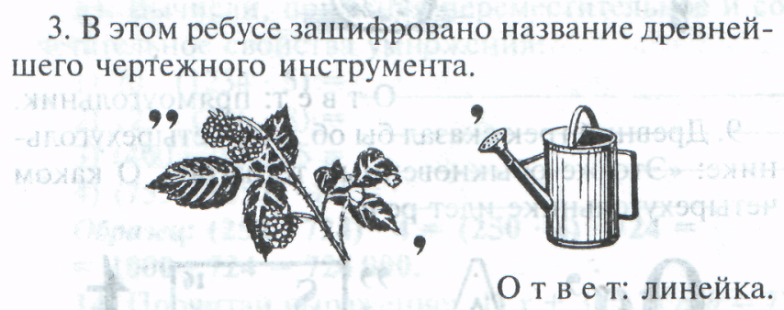
(Линейка)

3)В этом ребусе зашифровано название элемента треугольника.
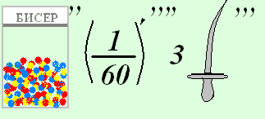
(Биссектриса)
4)В этом ребусе зашифровано название инструмента, с помощью которого, по мнению древних греков, можно начертить самую совершенную плоскую фигуру.
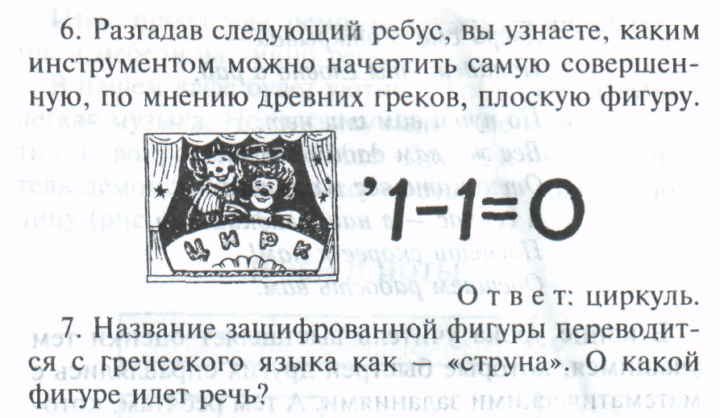
(Циркуль)
Ведущий: Подведём итоги математического турнира. Победителем и обладателем титула «Юный математик» становится учащийся (учащаяся)___ класса _________________________________.
И в честь победителя песня _________________________________________
(На мотив ______________________________________________________)
1 Ведущий: Следующая рубрика нашего шоу «Математические чудеса и тайны». Математика – наука не только сложная и строгая, но ещё и очень интересная и занимательная. Вы сейчас убедитесь в этом. Я приглашаю следующего участника нашей передачи ______________________________.
- Математические фокусы.
(Ученик показывает математические фокусы).
2 Ведущий: Ну, а сейчас вашему вниманию будет представлено несколько интереснейших математических фактов в рубрике «А знаете ли вы…?». И я приглашаю следующих участников передачи учеников (учениц) ___ класса _________________________________________________________________.

(Двое учащихся по очереди зачитывают математические факты)
- «А знаете ли вы…?»
Знаете ли вы, что Шарль Перро, автор «Красной Шапочки», написал сказку «Любовь циркуля и линейки»?
Знаете ли вы, что Наполеон Бонапарт писал математические труды и один геометрический факт называется «Задача Наполеона»?
Знаете ли вы, что одна из кривых линий называется «Локон Аньези» в честь первой в мире женщины-профессора математики Марии Гаэтаны Аньези?
Знаете ли вы, что Л. Н. Толстой, автор романа «Война и мир», писал учебники для начальной школы и, в частности, учебник арифметики?
Знаете ли вы, что один из языков программирования называется Ада в честь Ады Лавлейс, одной из первых женщин-программистов, которая работала с математическими машинами и была дочерью известного английского поэта Джорджа Байрона?
Знаете ли вы, что цветок гортензию назвали в честь Гортензии Лепот, известной вычислительницы, которая составляла математические таблицы? Она привезла этот цветок из Индии.
Знаете ли вы, что все современные учебники по геометрии составлены на основе известных «Начал» Евклида(IV в. до н. э.)?
Знаете ли вы, что А. С. Пушкин написал такие строки: «Вдохновение нужно в геометрии, как и в поэзии»?
Знаете ли вы, что великий Евклид сказал царю Птолемею: «В геометрии нет царской дороги»?
Знаете ли вы, что великий русский поэт М. Ю. Лермонтов интересовался математикой и мог до поздней ночи решать какую-нибудь математическую задачу?
Знаете ли вы, что советский разведчик майор Вихрь (из известного фильма) существовал в действительности и после войны работал учителем математики в одном небольшом украинском городке?
Знаете ли вы, что Пифагор был победителем кулачного боя на 58-х Олимпийских играх, проходивших в 548 году до н. э., а затем побеждал еще на нескольких Олимпиадах?
Знаете ли вы, что знаменитый Фалес был спортивным болельщиком и умер на трибуне олимпийского стадиона во время боя Пифагора?
Знаете ли вы, что в 1940 году была напечатана книга, в которой есть 370 различных способов доказательства теоремы Пифагора, а среди них есть доказательство, которое предложил президент США Гарфилд?
Знаете ли вы, что английская королева, прочитав книгу Льюиса Кэрролла «Алиса в Стране чудес», так заинтересовалась ею, что приказала принести ей все книги этого писателя, но была разочарована, потому что в других книгах были математические формулы?
Знаете ли вы, что собрание сочинений Леонарда Эйлера составляет 75 больших томов, и если каждый день переписывать по 10 часов его работы, то не хватит 76 лет?
Знаете ли вы, что Франсуа Виет почти был отправлен на костер за то, что ему повезло расшифровать секретную переписку испанского правительства с командованием своих войск? Испанцы считали, что раскрытие их шифра человеческому разуму не под силу и Виету помогал сам Сатана.
Знаете ли вы, что аристократы-театралы просили французского короля наградить Рене Декарта, который первым предложил метод нумерации кресел по рядам и местам? Но король ответил: «Да, то, что изобрел Декарт, — прекрасно и достойно награды, но дать ее философу? Нет, это уж слишком!».
Знаете ли вы, что теорему Пифагора называли «ослиным мостом»? Учащихся, которые запоминали теорему без понимания, называли ослами, поскольку они не могли перейти через мост — теорему Пифагора.
Знаете ли вы, что дроби на Руси называли когда-то ломаными числами?
Знаете ли вы, что слово «миллион» на итальянском языке означает «жирная тысяча»?
Знаете ли вы, что древние индейцы майя изображали цифру ноль в виде раскрытой ладони?
Знаете ли вы, что в древнекитайской «Книге перемен» (8 век до н.э.) приведены 9 чисел, составляющие первый «магический квадрат», в котором суммы чисел по вертикали, горизонтали и диагонали равны: верхний ряд - 4 9 2, второй ряд - 3 5 7, третий ряд – 8 1 6?
Знаете ли вы, что отрицательные числа были открыты в 6 – 11 вв. индейцами Южной Америки, впервые введены в обращение в 16 в. итальянцем Д. Карданои, а знаменитые математики 17 в., в том числе такие, как Рено Декарт, Блез Паскаль, Г. В. Лейбниц, называли их ненастоящими, абсурдными?
Знаете ли вы, что гигантскими по праву можно называть объекты, которые превосходят остальные в миллиард раз, потому что «гига» это и есть «миллиард»?
Знаете ли вы, что число 18 у гренландцев обозначается выражением «от второй ноги три» по числу пальцев: 10 от двух рук + 5 от первой ноги + 3 от второй ноги?
Знаете ли вы, что в 1992 году число «пи» было рассчитано с точностью до 1 млрд 11 млн 196 тыс 691 знака после запятой. Этот факт занесли в Книгу рекордов Гиннесса, но само число туда не попало, потому что для его записи понадобилось бы свыше тысячи страниц?
Знаете ли вы, что из цифр 3, 6 и 6 состоят как минимум три известных числа: отношение диаметра Земли к диаметру Луны равно 3,66, нормальная температура человеческого тела равна 36,6 градуса, в високосном году 366 суток?
Знаете ли вы, что на почтовых конвертах в качестве основы для написания цифр индекса мы видим ту самую таинственную геометрическую фигуру, которая, согласно легенде, была изображена на перстне царя Соломона, и с помощью которой можно составить все арабские цифры?
Знаете ли вы, что название числа 40 произошло от старого русского слова «сорукать», означающего «работать в 4 руки»?
Знаете ли вы, что в Древней Греции в качестве мер длины служили части тела: самой маленькой мерой был «дактилос» - палец, 4 пальца составляли «ладонь», 16 пальцев – «ступню», 24 пальца – «локоть», а 600 ступней – стадий?
1 Ведущий: Вот и подошла к концу наша передача. Мы очень надеемся на то, что вы унесёте с собой только добрые впечатления.
2 Ведущий: Есть о математике молва,
Что она в порядок ум приводит.
Потому хорошие слова
Часто говорят о ней в народе.
Нам с тобою математика дает,
Для победы трудностей закалку.
И шагаем с нею мы вперед,
Развивая волю и смекалку.
1 Ведущий: Благодарим всех за внимание и участие! Всего вам доброго! До новых встреч!

